**L’évaluation des risques professionnels tient compte de l’impact différencié de l’exposition au risque en fonction du sexe**

L’**article L4121-3** du code du travail, qui fonde **l’obligation pour les employeurs d’évaluer les risques pour la santé** et la sécurité des travailleurs s’est vu complété par la loi n° 2014-873 du 4 août 2014 pour l’égalité réelle entre les hommes et les femmes de cette phrase : « **Cette évaluation des risques tient compte de l'impact différencié de l'exposition au risque en fonction du sexe**. »

 Pendant longtemps, la très grande majorité des études sur le travail et **la santé au travail a été développée au « masculin neutre »,** c’est-à-dire en utilisant comme norme implicite le travail des hommes. Depuis un certain nombre d’années, les études sur le travail et la santé au travailintégrant une approche par genre(différenciant hommes et femmes) ont montré que les catégories utilisées dans ce domaine (risques, seuils d’exposition, pénibilité, etc.) sont avant tout des constructions sociales. Et, celles-ci tendent à **ignorer un certain nombre d’enjeux essentiels pour la santé des travailleurs, et plus encore des travailleuses**.

Par exemple, on considère plus facilement la pénibilité liée à la manutention de charge (travail plutôt masculin) que celle liée aux gestes répétitifs (travail plutôt féminin). Les interventions en entreprises le confirment.

Les démarches de prévention s’en sont ressenties et, aujourd’hui, **les données d’accidents du travail et de maladies professionnelles montrent une évolution plutôt défavorable aux femmes** en matière de santé au travail.

L'analyse sexuée et longitudinale des données sur la sinistralité publiées par la Cnamts permet plusieurs constats :

* Si **les accidents du travail** baissent globalement entre 2001 et 2012, ils **progressent nettement pour les femmes**.
* Depuis 2001, **les accidents de trajet** sont en baisse pour les hommes mais en **progression pour les femmes**.
* **Les maladies professionnelles progressent près de deux fois plus rapidement pour les femmes** que pour les hommes.

## ****L'évolution de la sinistralité au travail pour les femmes et les hommes depuis 2001****

Entre 2001 et 2012, les accidents du travail ont augmenté pour les femmes (+20,3%), ainsi que les accidents de trajet (+15%) tandis qu'ils ont baissé pour les hommes : accidents de travail (-23,3%), et accidents de trajet (-9%). Les maladies professionnelles reconnues ont fortement augmenté pour les femmes (+169,8%). Pour les hommes, on constate également une augmentation des maladies professionnelles, sur la même période, moins forte que pour les femmes (+91,2%).

## ****Sinistralité au travail : focus genré en 2012****

L’analyse statistique révèle qu’en 2012, les accidents du travail concernent nettement plus les hommes (67,5%) que les femmes (32,5%), les accidents de trajet concernent un peu plus les femmes (52,3%) que les hommes (47,7%), et les maladies professionnelles reconnues concernent quasiment autant les hommes (51,1%) que les femmes (48,9%).

## ****Les branches d'activités les plus accidentogènes en 2012****

En 2012, le BTP et les industries transports, eau, gaz, électricité comptabilisent le plus d’accidents du travail pour les hommes. Les services de santé, nettoyage et travail temporaire et les services, commerces et industries de l’alimentation enregistrent le plus d’accidents de travail pour les femmes.  
  
En 2012, les deux branches d’activité qui enregistrent le plus d’accidents de trajet concernant des femmes sont les services, santé, nettoyage et travail temporaire et les secteurs de la banque, assurances et administrations. Pour les hommes, ce sont les secteurs des services, commerces et industries de l’alimentation et ceux de la santé, action sociale, nettoyage et travail temporaire qui comptent le plus d’accidents de trajet.  
  
En 2012, les branches d’activité qui totalisent le plus de maladies professionnelles pour les femmes sont les services, commerces, et industries de l'alimentation ainsi que les services, santé, nettoyage et travail temporaire. Pour les hommes, ce sont le BTP et la métallurgie.

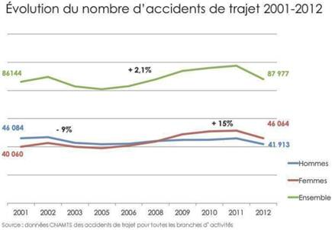

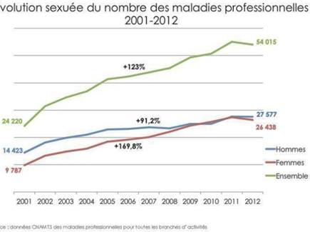

## ****Femmes et Hommes face à leurs conditions de travail dans Sumer****

|  |  |  |
| --- | --- | --- |
| **TYPES DE CONTRAINTES»** | **HOMMES** | **FEMMES** |
| ***Organisationnelles*** | Travail de nuit, semaine > 40h | Se dépêcher, travail morcelé |
| ***De rythme*** | Ensemble des contraintes sauf .. | ... demandes urgentes |
| ***Contact avec le public*** | - | Plus concernées  Plus souvent des tensions |
| ***Physiques*** | Bruit  Contraintes phys. intenses | Travail sur écran Gestes répétitifs |
| ***Agents chimiques*** | Plus concernés  Y compris cancérogènes | - |
| ***Agents biologiques*** | - | Plus concernées  Contact réservoir humain (santé) |
| ***Facteurs de pénibilité*** | Globalement plus concernés | Travail répétitif |
| ***Job strain*** | - | Plus concernées (csp, fonction) |
| ***Comportements hostiles*** | Déni de reconnaissance du travail | Comportements méprisants |

## cid:image014.jpg@01D35E10.72E53CF0

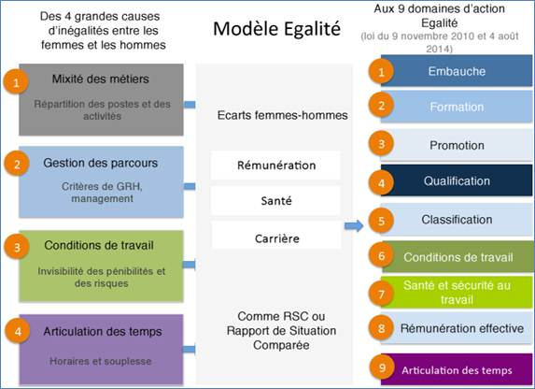

**La loi pour l’égalité réelle entre les femmes et les hommes**

Amène deux inflexions de la réglementation :

•      article 19: introduction d’un 9ème « domaine d’indicateurs et d’actions en santé et sécurité au travail » dans le diagnostic de situation comparée des entreprises obligatoire pour les plus de 300 salariés (1)

•      article 20: **l’évaluation des risques tient compte de l’impact différencié de l’exposition au risque en fonction du sexe**. (2)

Comment il faut la comprendre:

•      les **effets différenciés du travail sur la santé** des femmes et des hommes: *statistiques santé travail*

•      **les expositions différenciées** des femmes et des hommes dans leurs situations de travail

Avec pour objectif d’**améliorer les conditions de travail pour femmes ET hommes** (ex : norme NFX 35-109 port de charges de 15 kg pour F/H)

Avec des **craintes dans l’interprétation et la mise en œuvre** :

•      **Du côté des acteurs de l’égalité professionnelle** (modèle égalitariste niant les différences) :

−      Le risque d’introduire la question de la santé est celui de renvoyer plus à **la naturalisation et à la biologie** (nature des femmes) qu’à la construction sociale (division du travail et du hors travail)

−      Avec la **crainte de défavoriser les femmes sur le marché du travail** en renforçant les stéréotypes (femme fragile, absente...)

−      Ou au contraire **le risque de la discrimination positive** (si prévention différenciée, des postes doux, un régime de faveur)

−      Mais en même temps la perception que **les inégalités de santé** sont à aborder au même titre que celles de salaire et de carrière et qu’**une approche structurelle et systémique des causes est nécessaire**.

•      **Du côté des acteurs de la prévention** (modèle de neutralité de genre de l’organisation du travail et des postes basé sur « l’homme moyen ») :

−      La crainte de complexifier encore le dispositif de prévention des risques (document unique, risques psycho-sociaux...)

−      Un retour **très positif de la médecine du travail**: « femmes et hommes ne sont pas égaux sur le plan de la santé »

−      Une opportunité, **au lieu de mettre les femmes en inaptitude** et limiter leurs tâches, de pouvoir agir en prévention primaire sur l’ergonomie et la pénibilité

−      Une **opportunité de transformation des systèmes de travail dans toutes leurs dimensions**: organisation, temps, parcours ...

**Pour conclure**

•      **Nécessité** d’admettre cet **impact différencié** pour trouver des **réponses** mieux **adaptées**.

•      **Lien** entre **mixité professionnelle, santé et conditions de travail**.

•      **Incontournable** : une **analyse « terrain » du travail** pour mieux en appréhender les contraintes pour toutes et tous, croisement de données.

•      Des **réponses collectives** pour toute la population de l’entreprise.

•      **L’articulation itinéraire professionnel** et **prévention de l’usure professionnelle** pour une meilleure anticipation

•      **Favoriser une démarche intégrée**

------------------------------------------------------------------------

**LOI du 4 août 2014 pour l'égalité réelle entre les femmes et les hommes**

<https://www.legifrance.gouv.fr/affichTexte.do?cidTexte=JORFTEXT000029330832&categorieLien=id>

# L'analyse sexuée des chiffres-clés de la sinistralité au travail révèle d'importantes inégalités femmes-hommes [**https://www.anact.fr/node/6626**](https://www.anact.fr/node/6626)

**1)    Modifié par** [**LOI n°2014-873 du 4 août 2014 - art. 19**](https://www.legifrance.gouv.fr/affichTexteArticle.do;jsessionid=30482FF43518A3DC4439845488EA1A60.tplgfr22s_3?cidTexte=JORFTEXT000029330832&idArticle=LEGIARTI000029333408&dateTexte=20151231&categorieLien=id#LEGIARTI000029333408)

Chaque année, dans les entreprises de moins de trois cents salariés, l'employeur remet au comité d'entreprise un rapport sur la situation économique de l'entreprise. Ce rapport porte sur l'activité et la situation financière de l'entreprise, le bilan du travail à temps partiel dans l'entreprise, l'évolution de l'emploi, des qualifications, de la formation et des salaires, la situation comparée des conditions générales d'emploi et de formation des femmes et des hommes, les actions en faveur de l'emploi des travailleurs handicapés dans l'entreprise et le nombre et les conditions d'accueil des stagiaires.

Le rapport établit un plan d'action destiné à assurer l'égalité professionnelle entre les femmes et les hommes. Après avoir évalué les objectifs fixés et les mesures prises au cours de l'année écoulée, ce plan d'action, fondé sur des critères clairs, précis et opérationnels, détermine les objectifs de progression prévus pour l'année à venir, la définition qualitative et quantitative des actions permettant de les atteindre et l'évaluation de leur coût. Ce plan d'action est déposé auprès de l'autorité administrative.

**Ce rapport comporte une analyse permettant d'apprécier, pour chacune des catégories professionnelles de l'entreprise, la situation respective des femmes et des hommes en matière** d'embauche, de formation, de promotion professionnelle, de qualification, de classification, de conditions de travail, **de sécurité et de santé au travail**, de rémunération effective et d'articulation entre l'activité professionnelle et l'exercice de la responsabilité familiale. Il analyse les écarts de salaires et de déroulement de carrière en fonction de leur âge, de leur qualification et de leur ancienneté. Il décrit l'évolution des taux de promotion respectifs des femmes et des hommes par métiers dans l'entreprise.

Une synthèse de ce plan d'action, comprenant au minimum des indicateurs et objectifs de progression définis par décret, est portée à la connaissance des salariés par l'employeur, par voie d'affichage sur les lieux de travail et, éventuellement, par tout autre moyen adapté aux conditions d'exercice de l'activité de l'entreprise. Elle est également tenue à la disposition de toute personne qui la demande et publiée sur le site internet de l'entreprise lorsqu'il en existe un.

A cette occasion, l'employeur informe le comité d'entreprise des éléments qui l'ont conduit à faire appel, au titre de l'année écoulée, et qui pourraient le conduire à faire appel pour l'année à venir, à des contrats de travail à durée déterminée, à des contrats de mission conclus avec une entreprise de travail temporaire ou à des contrats conclus avec une entreprise de portage salarial.

Les membres du comité d'entreprise reçoivent le rapport annuel quinze jours avant la réunion.

Le rapport, modifié le cas échéant à la suite de la réunion du comité d'entreprise, est tenu à la disposition de l'inspecteur du travail, accompagné de l'avis du comité, dans les quinze jours qui suivent la réunion.

Les modalités d'application du présent article sont déterminées par décret en Conseil d'Etat.

**2)    Article L4121-3 Modifié par** [**LOI n°2014-873 du 4 août 2014 - art. 20**](https://www.legifrance.gouv.fr/affichTexteArticle.do;jsessionid=30482FF43518A3DC4439845488EA1A60.tplgfr22s_3?cidTexte=JORFTEXT000029330832&idArticle=LEGIARTI000029333512&dateTexte=20171115&categorieLien=id#LEGIARTI000029333512)

L'employeur, compte tenu de la nature des activités de l'établissement, évalue les risques pour la santé et la sécurité des travailleurs, y compris dans le choix des procédés de fabrication, des équipements de travail, des substances ou préparations chimiques, dans l'aménagement ou le réaménagement des lieux de travail ou des installations et dans la définition des postes de travail. **Cette évaluation des risques tient compte de l'impact différencié de l'exposition au risque en fonction du sexe.**

A la suite de cette évaluation, l'employeur met en œuvre les actions de prévention ainsi que les méthodes de travail et de production garantissant un meilleur niveau de protection de la santé et de la sécurité des travailleurs. Il intègre ces actions et ces méthodes dans l'ensemble des activités de l'établissement et à tous les niveaux de l'encadrement.

Lorsque les documents prévus par les dispositions réglementaires prises pour l'application du présent article doivent faire l'objet d'une mise à jour, celle-ci peut être moins fréquente dans les entreprises de moins de onze salariés, sous réserve que soit garanti un niveau équivalent de protection de la santé et de la sécurité des travailleurs, dans des conditions fixées par décret en Conseil d'Etat après avis des organisations professionnelles concernées.